ESAME PRATICO S2

Analizzare il seguente codice, individuare gli errori e correggerli.
Spiegare cosa farà il codice una volta eseguito.
Suggerire eventuali metodi per migliorare il codice

CODICE

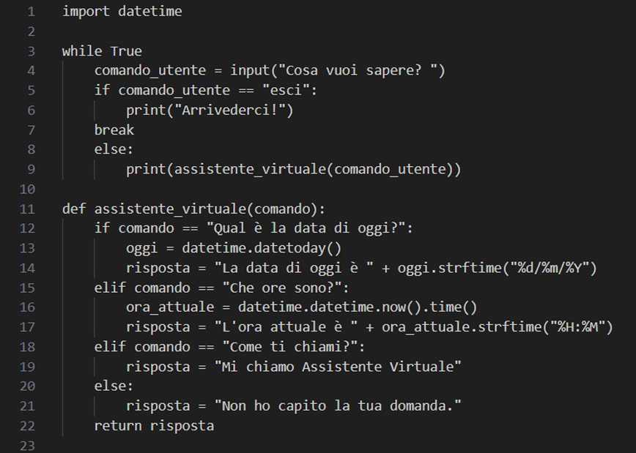

In questo programma si cerca di creare un assistente virtuale grazie al quale, inserendo determinati prompt prestabiliti, ci verrà restituita data di oggi, orario attuale ed il nome dell’assistente vocale.

Le risposte in base al prompt inserito verranno gestite all’interno della funzione assistente_virtuale() in cui noi passeremo una variabile (L’input dell’utente) e la funzione ci restituirà il valore di risposta (return risposta).

Il codice tuttavia contiene alcuni errori di sintassi e di “ordine strutturale” che non permettono il corretto funzionamento del programma una volta eseguito.

ELENCO ERRORI

→A riga 3 c’è un errore di sintassi, manca ”:” dopo True che indicherà a partire da quale punto inizia il blocco di codice che il ciclo deve eseguire. La riga corretta è while True:

→A riga 7 il break ha un’indentazione errata; dovrebbe trovarsi all’interno della if, non fuori.
Con questa struttura si uscirebbe subito dal ciclo a prescindere da cosa scriviamo nell’if interrompendo così il programma.

→A riga 9 andiamo a chiamare la funzione assistente_virtuale(); con la struttura attuale, durante l’esecuzione del programma, riscontreremo un errore poiché quella funzione viene definita dopo il ciclo while.

Per risolvere questo propongo due modi:

- Spostare la funzione assistente_virtuale() PRIMA del ciclo in modo da chiamarla solo dopo averla definita.

- In alternativa occorrerebbe racchiudere il blocco di codice che va da riga 3 a riga 9 nella funzione main() e poi in basso chiamare la funzione main usando la struttura standard if –name-- == ”—main—”: main().

→ A riga 13 è errato scrivere datetime.datetoday() poiché nel modulo datetime non è presente nessuna funzione datetoday(), esiste però today() compresa nella classe date che ci restituisce la data di oggi (ciò che serve a noi). Quindi scriverò datetime.date.today().

→ A riga 16 cerchiamo di chiamare la funzione time omettendo le parentesi finali. La versione corretta è datetime.datetime.now().time() .

VERSIONI CORRETTE DI CODICE

→ In questa versione ho semplicemente spostato la funzione assistente_virtuale() sopra il loop in modo da definirla prima di utilizzarla.
Infine ho corretto gli errori di spaziatura e di sintassi identificati precedentemente.

Vediamolo:

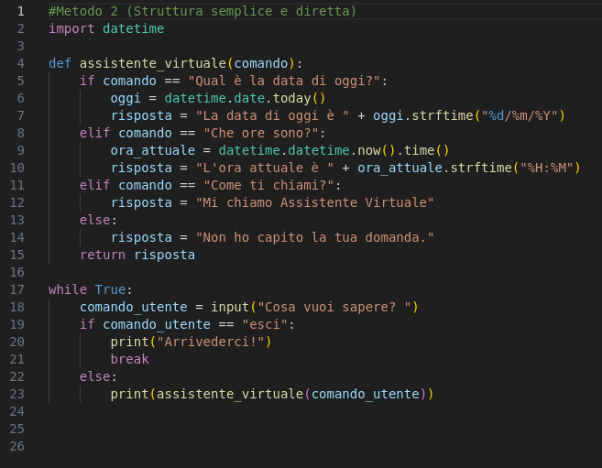

→ In quest’altra versione ho creato una funzione main() in modo da far eseguire innanzitutto ciò che metto al suo interno (il ciclo while in questo caso).
Ho corretto anche qui gli errori di spaziatura e di sintassi identificati precedentemente.

Vediamolo:

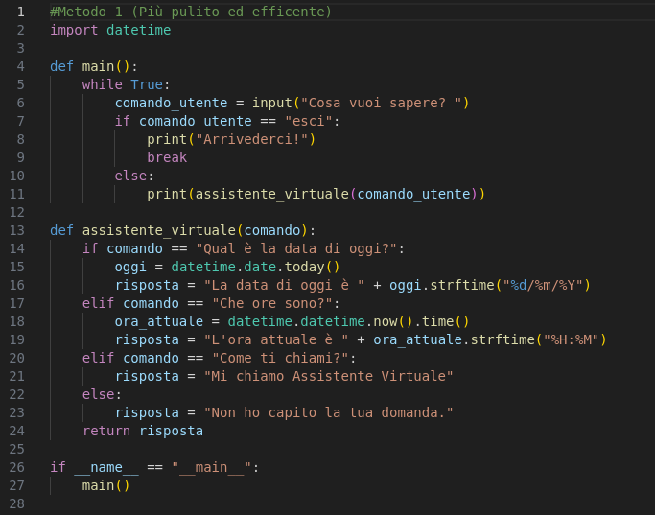

TIPS

Per una questione di efficienza del programma suggerisco di andare a semplificare i comandi che l’utente deve inserire al fine di ottenere una risposta in modo da semplificare la richiesta e limitare eventuali errori di sintassi nel prompt.
In questo caso io utilizzerei una lista di numeri interi [0,1,2,3 …] ad ogni numero corrisponde un determinato comando.
Oltre a questo farei il print della lista di comandi sia all’inizio del programma sia nel caso in cui si sbaglia il comando immesso (un vero e proprio Tutorial per l’utente).
Ho creato una funzione tutorial_comandi() in modo da poterla chiamare ogni volta che serve.

In questo modo la struttura del codice risulta più ordinata ed inoltre avremo semplificato la vita all’utente migliorandone l’esperienza!

Esempio:

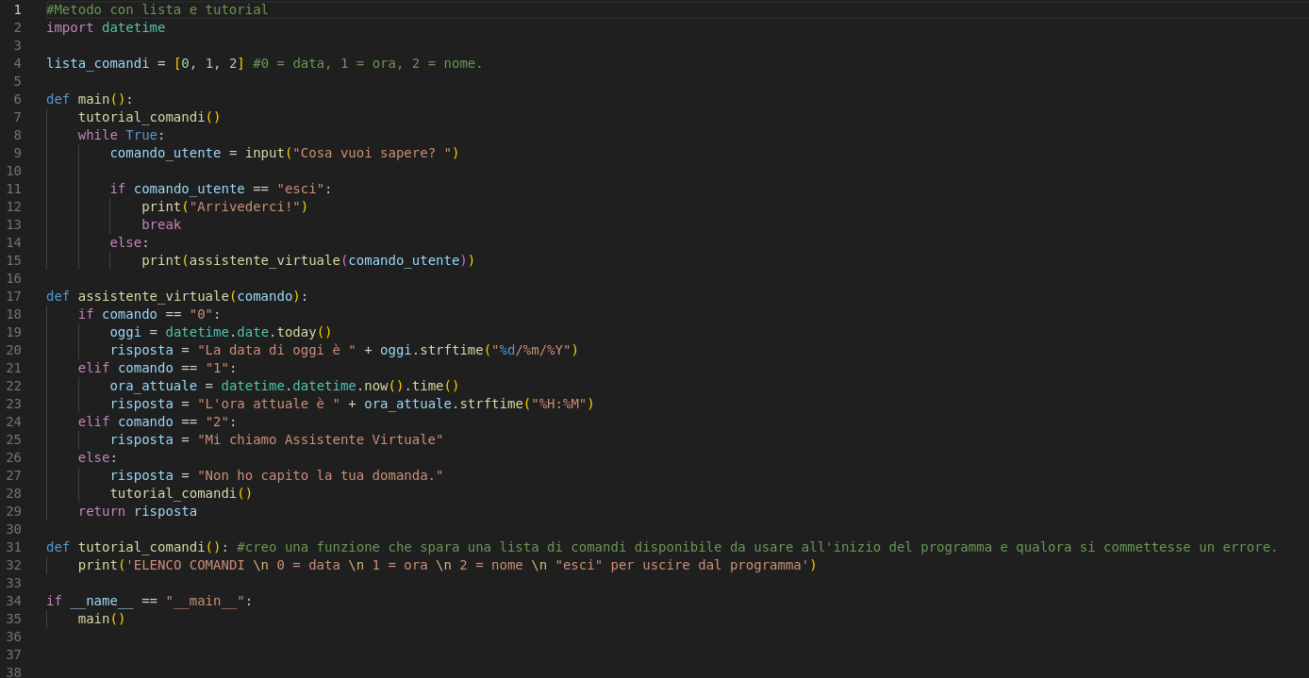

Nicolò Calì

